中華經典名句2025/2026
蘇軾
詩

 | 篇名 | 經典名句
 | 和子由澠池懷舊 | 人生到處知何似，應似飛鴻踏雪泥。
 | 飲湖上初晴後雨二首‧其二 | 欲把西湖比西子，淡妝濃抹總相宜。
 | 花影 | 重重疊疊上瑤台，幾度呼童掃不開。  剛被太陽收拾去，卻教明月送將來。
 | 中秋月 | 暮雲收盡溢清寒，銀漢無聲轉玉盤。
 | 百步洪二首‧其一 | 有如兔走鷹隼落，駿馬下注千丈坡。  斷弦離柱箭脫手，飛電過隙珠翻荷。
 | 梅花二首‧其一 | 一夜東風吹石裂，半隨飛雪渡關山。
 | 琴詩 | 若言琴上有琴聲，放在匣中何不鳴？  若言聲在指頭上，何不於君指上聽？
 | 東坡 | 莫嫌犖确坡頭路，自愛鏗然曳杖聲。
 | 海棠 | 只恐夜深花睡去，故燒高燭照紅妝。
 | 題西林壁 | 不識廬山真面目，只緣身在此山中。
 | 惠崇春江晚景二首‧其一 | 竹外桃花三兩枝，春江水暖鴨先知。
 | 贈劉景文 | 一年好景君須記，最是橙黃橘綠時。
 | 食荔枝二首‧其二 | 日啖荔枝三百顆，不辭長作嶺南人。
 | 六月二十日夜渡海 | 九死南荒吾不恨，茲遊奇絕冠平生。
 | 春夜 | 春宵一刻值千金，花有清香月有陰。

詞

 | 篇名 | 經典名句
 | 沁園春（孤館燈青） | 用舍由時，行藏在我，袖手何妨閒處看。
 | 江城子‧密州出獵 | 酒酣胸膽尚開張，鬢微霜，又何妨！
 | 水調歌頭（明月幾時有） | 但願人長久，千里共嬋娟。
 | 卜算子‧黃州定慧院寓居作 | 揀盡寒枝不肯棲，寂寞沙洲冷。
 | 定風波（莫聽穿林打葉聲） | 竹杖芒鞋輕勝馬，誰怕？一蓑煙雨任平生。
 | 浣溪沙‧遊蘄水清泉寺 | 誰道人生無再少？門前流水尚能西！休將白髮唱黃雞。
 | 念奴嬌‧赤壁懷古 | 故國神遊，多情應笑我，早生華髮。
 | 臨江仙‧夜歸臨皋 | 長恨此身非我有，何時忘卻營營。
 | 浣溪沙（細雨斜風作小寒） | 雪沫乳花浮午盞，蓼茸蒿筍試春盤。人間有味是清歡。
 | 蝶戀花‧春景 | 枝上柳綿吹又少，天涯何處無芳草！

文

 | 篇名 | 經典名句
 | 留侯論 | 天下有大勇者，卒然臨之而不驚，無故加之而不怒。
 | 超然臺記 | 凡物皆有可觀。苟有可觀，皆有可樂，非必怪奇偉麗者。
 | 前赤壁賦 | 且夫天地之間，物各有主，苟非吾之所有，雖一毫而莫取。
 | 記承天寺夜遊 | 庭下如積水空明，水中藻荇交橫，蓋竹柏影也。
 | 潮州韓文公廟碑 | 匹夫而為百世師，一言而為天下法。
附錄：蘇軾生平簡表
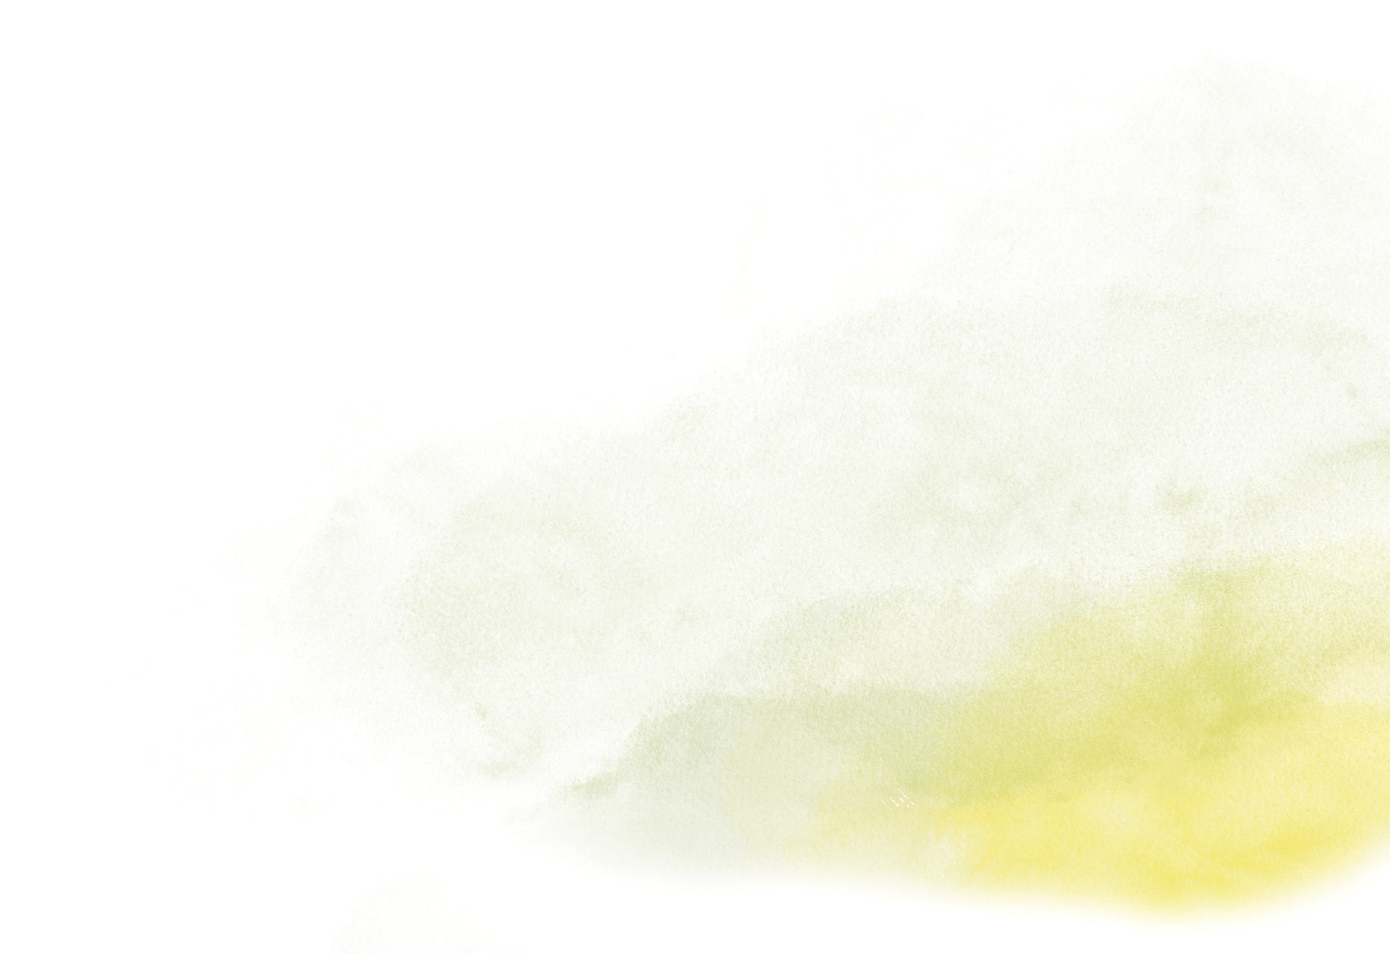  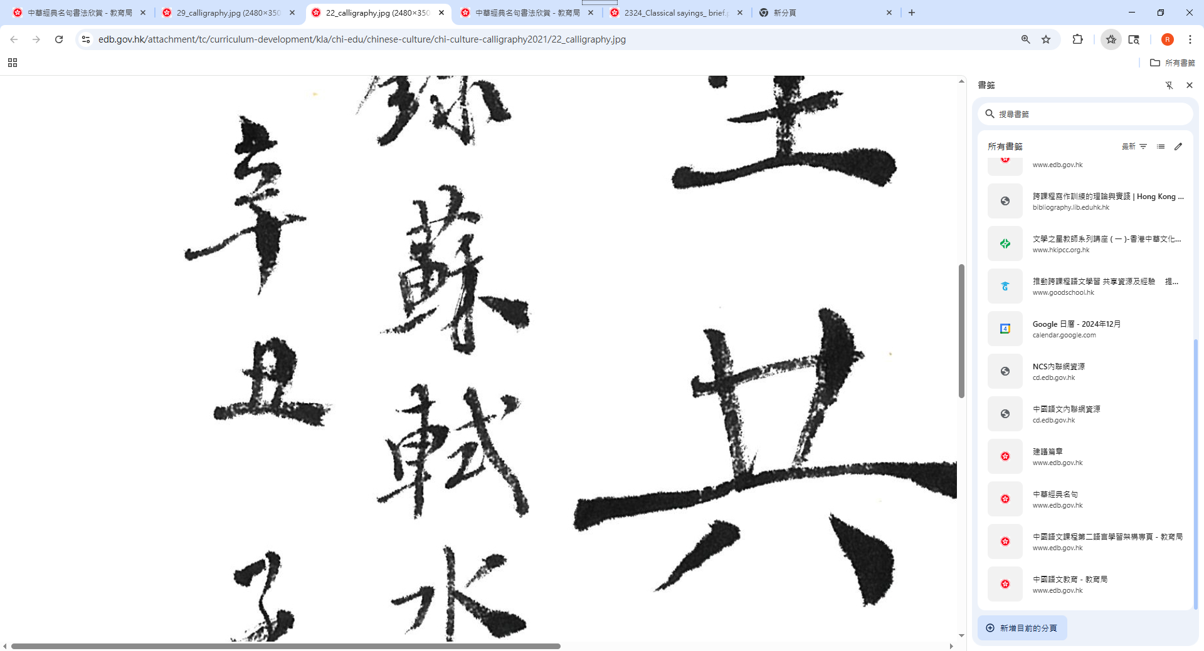  帝號 | 年號 | 公元 | 年齡 | 位處 |   大事紀要 | 相關名句作品
仁宗  英宗 | 景祐三年 | 1036 | 1 | 四川眉山 | 四川眉山出生
仁宗  英宗 | 嘉祐元年-  嘉祐六年 | 1056-  1061 | 21-26 | 眉山開封 | 入京（開封）應試  中舉 | 和子由澠池懷舊  留侯論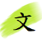
仁宗  英宗 | 嘉祐七年-  治平七年 | 1062-  1064 | 27-29 | 開封鳳翔 | 赴任鳳翔
英宗  神宗 | 治平八年-  熙寧四年 | 1065-  1071 | 30-35 | 開封 | 任職開封
神宗  神宗 | 熙寧四年-  熙寧七年 | 1071-  1074 | 36-39 | 開封杭州 | 因反對王安石新法  求外調任杭州通判 | 飲湖上初晴後雨二首
神宗  神宗 | 熙寧七年-  熙寧十年 | 1074-  1077 | 39-42 | 杭州密州 | 改任密州 | 花影  沁園春（孤館燈清）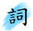  江城子‧密州出獵  水調歌頭（明月幾時有）  超然臺記
神宗  神宗 | 熙寧十年-  元豐二年 | 1077-  1079 | 42-44 | 密州開封徐州 | 改任徐州 | 中秋月  百步洪二首
神宗  神宗 | 元豐二年 | 1079 | 44 | 徐州湖州 | 改任湖州  以謗訕朝廷罪下獄，史稱烏台詩案
神宗  神宗 | 元豐三年-  元豐七年 | 1080-  1084 | 45-49 | 開封黃州 | 謫居黃州，躬耕東坡 | 梅花二首  琴詩  東坡  卜算子‧黃州定慧院寓居作  定風波（莫聽穿林打葉聲）  浣溪沙‧遊蘄水清泉寺  念奴嬌‧赤壁懷古  臨江仙‧夜歸臨皋  前赤壁賦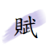  記承天寺夜遊
神宗  神宗 | 元豐七年 | 1084 | 49 | 黃州汝州泗州 | 離開黃州，赴汝州途中經廬山、金陵等地 | 海棠  題西林壁  浣溪沙（細雨斜風作小寒）
神宗哲宗 | 元豐八年-  元祐四年 | 1085-  1089 | 50-54 | 常州登州開封 | 奉召回京，先後任職禮部郎中、中書舍人、翰林學士等 | 惠崇春江晚景二首
神宗哲宗 | 元祐四年-  元祐六年 | 1089-  1091 | 54-56 | 開封杭州 | 再次赴任杭州 | 贈劉景文
神宗哲宗 | 元祐六年 | 1091 | 56 | 杭州潁州 | 改任穎州
神宗哲宗 | 元祐七年 | 1092 | 57 | 潁州揚州開封 | 改任揚州，後又復任京師 | 潮州韓文公廟碑
神宗哲宗 | 元祐八年 | 1093 | 58 | 開封定州 | 改任定州
神宗哲宗 | 紹聖元年-紹聖四年 | 1094-  1097 | 59-62 | 定州惠州 | 以譏刺先朝罪，貶英州，再貶惠州 | 食荔枝二首  蝶戀花‧春景
神宗哲宗 | 紹聖四年-  元符三年 | 1097-  1100 | 62-65 | 惠州瓊州 | 謫居儋耳
哲宗徽宗 | 元符三年-  建中靖國元年 | 1100-  1101 | 65-66 | 瓊州常州 | 大赦北返，病逝常州 | 六月二十夜渡海

